OFFLINE FOLDERS (PASTAS OFFLINE)
Windows 2000

Conm certeza você também vai se deparar na prova 70-210 com uma pergunta como essta:
10- Somente o Grupo RESEARCH tem premissão de acesso na pasta compartilhada de nome TOPSECRET no seu windows 2000 professional. Vc descobriu que alguns membros do grupo RESEARCH tem violado a politica da corporaçao habitando acesso offline na pasta TOPSECRET. Os arquivos devem permanecer disponiveis na rede, mas vc quer parar os usuários de terem acesso offiline na pasta TOPSECRET.
Como vc deve prevenir acesso offline nessses arquivos ?
a. Desabilitando o Server Services para esta pasta
b. Desabilitando a opção de Chaching dos arquivos para a pasta
c. Habilitando a opçãp AUTOMATIC CACHING FOR PROGRAMS para a pasta
d. Limpando a opção ENABLE OFFLINE FILES na pasta OPTION TOOL
Você deve estar habilitado a responder essa questão pois pelo menos 1 questão desse tipo vai cair na prova.
O Windows 2000 permite que você crie arquivos e pastas disponiveis OFFLINE na rede. Dessa forma você pode continuar trabalhando com arquivos da rede e programas (even) mesmo enquanto eles estiverem desconectados da rede ou a rede estiver fora do ar. Quando um usuário perde a conexão com a rede o Windows 2000 mostra um ícone no systray (ao lado do relógio) de OFFLINE FILES notificando o usuário da mudança.
Para tornar um arquivo ou pasta OFFLINE você precisa que o computador suporte SMB (Sever Message Block-Based) para arquivo e impressão compartilhada.
SMB é a mensagem em MS-DOS e WINDOWS usada quando arquivos, pasta ou dispositivos são compartilhados.
Computadores rodando Windows NT 4.0, 95/98 suportam SMB.
Você pode especificar que todos arquivos em uma pasta compartilhada estejam disponiveis OFFLINE automaticamente quando os usuários o abrirem, ou você pode especificar que somente os arquivos selecionados na pasta compartilhada estejam disponiveis OFFLINE.
Quando você torna disponivel arquivos disponiveis OFFLINE em uma pasta da rede compartilhada, eles são armazenados no diret;orio ROOT do seu HD por padrão.
Para mover a localização do cache, você usa o OFFLINE FILES CACHE MOVER (cachemov.exe) do Windows 2000 professional resource kit.
O windows 2000 torna arquivos offline disponiveis através do armazenamento em cache no computador local. Um cache é uma parte do espaço em disco que pode ser acessado mesmo quando o computador está disconectado da rede.
Por padrão o tamanho do Cache é 10% do espaço disponivel no computador.
As opções de cache são:
- Manual Caching for Documents
- Automatic Caching for Documents
- Automatic caching for Programs
Quando você especifica que uma pasta da rede compartilhada deve estar disponivel offiline por padrão a opção MANUAL CACHING FOR DOCUMENTS é setada. Isso significa que os usuários podem especificar os arquivos na pasta compartilhada que eles querem tornar disponiveis Offline. Geralmente você usa MANUAL CACHING para pastas compartilhadas contendo arquivos que são modificadas por muitos usuários.
Você usa AUTOMATIC CACHING para documentos se você quer tornar todos arquivos em uma pasta compartilhada disponiveis OFFLINE, sem ter a opção de escolhre quais você quer. Como resultado os arquivos estarão disponiveis OFFLINE todo tempo enquanto eles estiverem abertos.
AUTOMATIC CACHING é para documentos poderem serem usados por pastas compartilhadas contendo alguns tipo de arquivos, incluido programas. Você usa AUTOMATIC CACHING para programas se você quer tornar todos os arquivos numa pasta compartilhada OFFLINE sem gerar muito tráfégo na rede. Esta opção é ideal para programas de rede em que o usuário precisa abrir numa pasta compartilhada . Diferentes usuários podem abrir o mesmo programa simultaneamente e continuar usando mesmo quando estiverem disconectados da rede. Deixar em CACHE programas de rede faz com que os programas rodem mais rápido do que deixa-los sem a opção de CACHE devido aos computadores dos usuários não precisarem aguardar por uma resposta da rede.Você precisa setar permissões read-only para pastas compartilhadas que usam AUTOMATIC CACHING FOR PROGRAMS. Automatic Caching For Programs não é usado por arquivos que precisam ser modificados pelos usuários.
Se você está trabalhando OFFLINE e sua conexão de rede é restaurada, o arquivo offline é sincronizado com os arquivos da rede.
Se você está trabalhando com arquivo em cache e você salva alterações neste arquivo, sua modificações são gravadas na rede.Mas se outro usuário também modificar o arquivo, você pode salvar sua versão, a versão da rede ou ambas as versões. Para salvar ambas versões do arquivo no seu computador e na localização da rede, você precisa renomear sua versão. Se você modificar um arquivo offline da rede e outros usuário deletar a versão da rede, você pode salvar sua versão na rede ou deletar do seu computador. Quando você deletar a versão offline do arquivo da rede no seu computador, voce deleta a versão da rede também, mas se outro usuário modificar o arquivo ao mesmo tempo, o arquivonão é removido da rede.
Se voce está offline enquanto um novo arquivo é adcionado a uma pasta compartilhada na rede que voce tornou disponivel offline, o arquivo será adcionado no seu computador durante a reconexão.
Você pode sincronizar arquivos e pastas manualmente na rede usando o Windows Explorer, My Computer ou Internet Explorer ou você pode usar o SYNCHRONIZATION MANAGER para controlar o tempo de sincronização. (This way) esta maneira você pode assegurar que seus arquivos serão atualizados automaticamente com o minimo de interrupção para o seu computador.
O SYNCHRONIZATION MANAGER fornece uma localização central de onde você pode sincronizar todos os arquivos compartilhados.
Durante a sincronização o SYNCHRONIZATION MANAGER compara os arquivos da rede com os arquivos OFFLINE que você modificou. É aconselhavel que a sincronização acontece sempre que voce logar (so that) de forma que as ultimas mudanças estejam sempre disponíveis para o seu computador. Você também pode especificar horas específicas para a sincronização.
Você pode usar deiferentes opÇãoes de sincronização para arquivos de diferentes pastas compartilhadas. Se o seu computador estiver conectado a uma rede via modem, você pode aumentar a velocidade da sincronização limpando a opção Automatic Synchronization Settings e executar a Sincronização Manual.
O SYNCHRONIZATION MANAGER permite a você especificar se você quer executar a sincronização FULL ou a Sincronização Rápida e um processo manual. A FULL SYNCHRONIZATION fornece a mais nova versão para todos os arquivos da rede que forma disponibilizados par offline.
A QUICKY SYNCRONIZATION leva menos tempo que a FULL SYNCRONIZATION, mas nem sempre fornece a melhor versão para os arquivos que foram feitos offline.
Se você precisa trabalhar muito com o seu computador portatil enquanto está viajando, pasta offline habilitam você a continuar trabalhando enquanto está disconectado da rede.Você pode ainda navegar pelas pastas compartilhadas e mapear drives de rede en MY COMPUTER e MY NETWORK PLACES enquanto trabalha offline. Usando arquivos offline você consegue facilmente sincronizar seutrabalho com a versão da rede quando estiver reconectado nela.
Para usar arquivos OFFLINE em um computador portatil, você primero precisa ligar o seu computador e então selecionar a pasta compartilhada da rede ou arquivo que você quer usar quando você desconectar e você especifica que eles devem estar disponiveis offline. Voc6e usa o SYNCHRONIZATION MANAGER para especificar que arquivos devem ser sincronizados no logon e logoff para assegurar que os arquivos conflitantes serão corrigidos. Quando você desconectar o seu computador e startar para trabalhar OFFLINE, você poderá ver os arquivos que foram disponibilizados offline, assimcomo os arquivos que foram criados.
Permissões dos arquivos e pastas de rede permanecem a mesma qunado você disconecta da rede.Quando conecta o seu computador o SYNCHRONIZATION MANAGER sincronizará seus arquivos automaticamente durante o logon se você escolher esta opção. Uma outra alternativa sera você sincronizar seus arquivos manualmente.
Diagamos que você queira habilitar AUTOMATIC CACHING FOR DOCUMENTS para uma pasta compartilhada de nome MY DOCS1 no server HEADQUARTERS1 usando MY COMPUTER.
Você seleciona a pasta compartilhada MY DOCS1 e seleciona FILE - SHARING
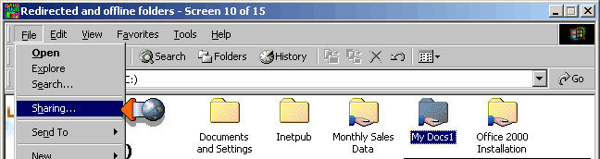
Selecione a opção CACHING:
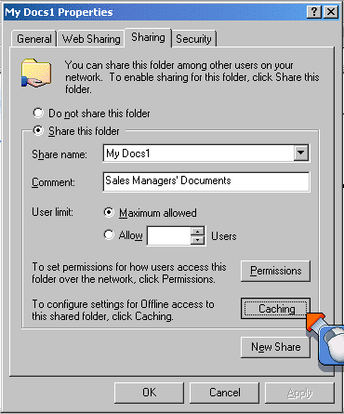
Selecione então a opção AUTOMATIC CACHING FOR DOCUMENTS:
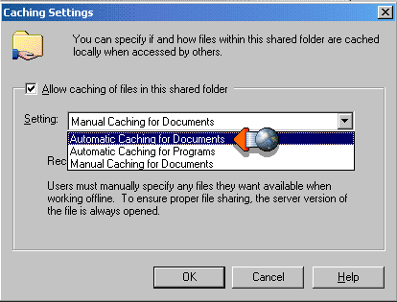
Você ter um cache da pasta MY DOCS1 automaticamente no computador dos usuários sem que lhe sejam solicitados alguma escolha.

____________________________________________________________________________________

Digamos que você queira configurar seu computador portatil Windows 2000 para usar arquivos OFFLINE.
Você dá um duplo clique em My Documents no ícone no seu Desktop.
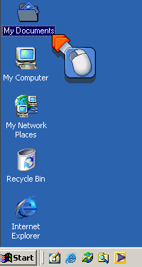
Clique em TOOLS e selecione a opção FOLDER OPTIONS para configurar seu OFFLINE FILES
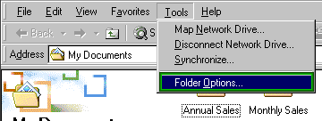
Na tela que segue selecione a guia OFFLINE FILES
Selecione as opções conforme desejar:
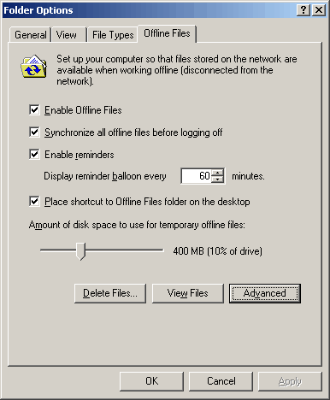
Para opções adicionais selecione a botão ADVANCED:
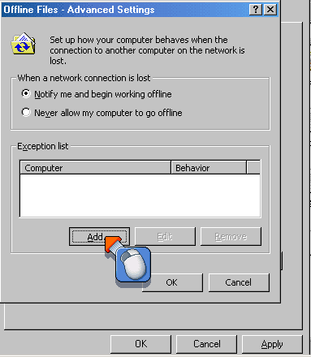
Para disabilitar arquivos offline para um servidor em particular, você clica em ADD:
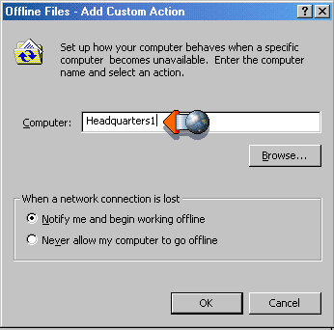
Então preenchemos com o nome do server, que neste caso usamos o server HEADQUARTERS1.
Então você seleciona NEVER OFFLINE e clica OK para assegurar que arquivos da rede estarão indisponiveis quando for conectado para HEADQAURTERS1.
Clique Ok até fechar as telas e você poderá usar o ícone que foi colocado na tela do seu desktop para ver os arquivos offline.
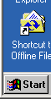
Uma vez que você configurou caracterista OFFLINE ,você precisa escolher os arquivos onlines que voce quer que permaneçam disponíveis quando você disconectar o seu computador da rede.
Digamos que você quer tornar disponivel uma pasta da rede - QUARTERLY REPORTS - Disponivel enquanto você estiver offline.
Acesse a pasta QUARTERLY RESPORTS que deve estar mapeada no seu computador. Selecione FILE - MAKE AVAILABLE OFFLINE
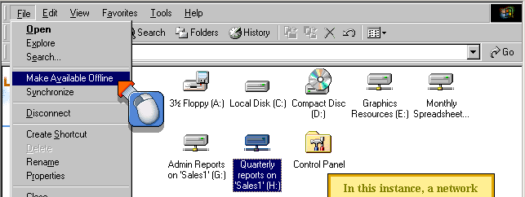
De um next na tela de WELCOME TO THE OFFLINE WIZARD e na tela que segue selecione a opção AUTOMATICALLY SYNCHRONIZE THE OFFLINE FILES WHEN I LOG ON AND LOG OFF MY COMPUTER.
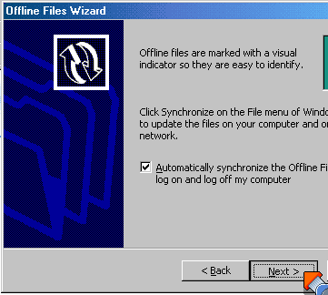
Para lembrar seu status de rede enquanto você está trabalhando OFFLINE nos arquivos de rede, assegure que a opção ENABLE REMINDERS esteja selecionada. E se você quiser criar um ícone dos seu OFFLINE FOLDERS , você deve selecionar CREAT .......DESKTOP.
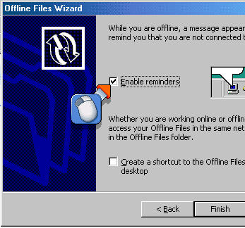
Clique em FINISH
Se você selecionar a opção NO, .....OFFLINE previnirá as subpastas do compartilhamento QUARTERLY RESPORTS de estarem disponiveis OFFLINE:
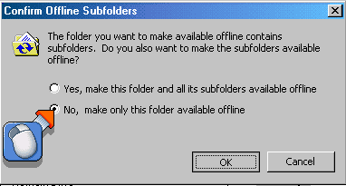
Então o windows 2000 sincronizará a pasta QUARTERLY REPORTS da rede com uma cópia local dessa pasta no seu computador.
Se você disconectar da rede enquanto modifica um documento, você será notificado do fato e um ïcone OFFLINE FILES aparecerá no Systray (ao lado do relógio):
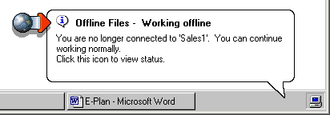
Para ver detalhes sobre OFFLINE clique o botão dieito do mouse sobre o ícone. Caso queira sincronizar vá até onde está o dieretório compartilhado e no meu TOOLS selecione a opção SYNCRONIZE:
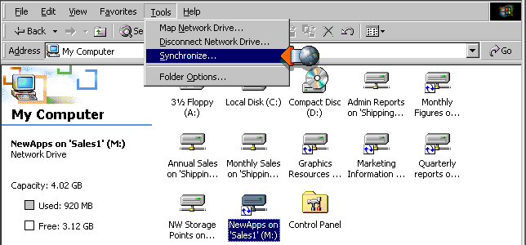
Você então pode escolher os itens que voce quer sincronizar

